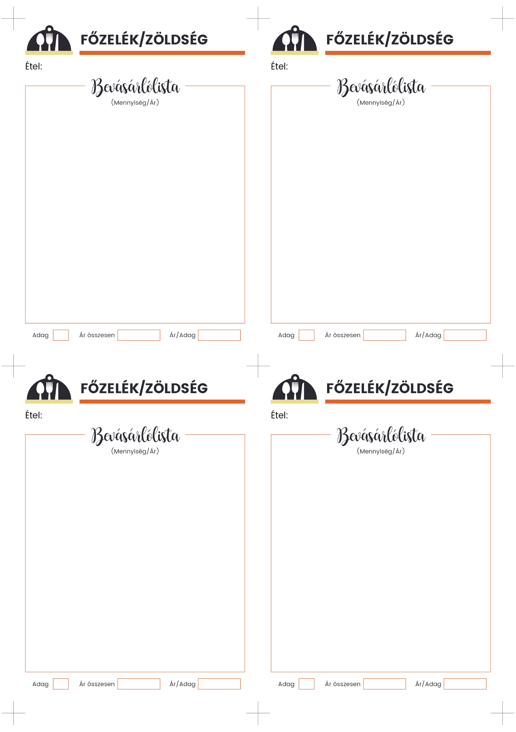

**3**

**CUKKINIFASÍRT**

**3 db cukkini**

só, bors

1 db tojás

**2 ek zabliszt**

1 tk fokhagymapor

**20 g parmezán**

olaj a sütéshez